113年 04月份 餐點表
日期 | 星期 | 上午點心 | 午餐 | 下午點心
1 | 一 | 台式鹹粥 | 洋蔥雞丁、涼拌干絲、季節蔬菜、番茄蛋花湯、季節水果 | 魷魚羹麵
2 | 二 | 鮮奶饅頭、米漿 | 馬鈴薯滷肉、塔香海根、季節蔬菜、金菇蘿蔔湯、季節水果 | 油豆腐細粉
3 | 三 | 雞絲麵 | 咖哩雞燴飯、季節蔬菜、養生雞湯、季節水果、季節水果 | 綠豆地瓜湯
4 | 四 | 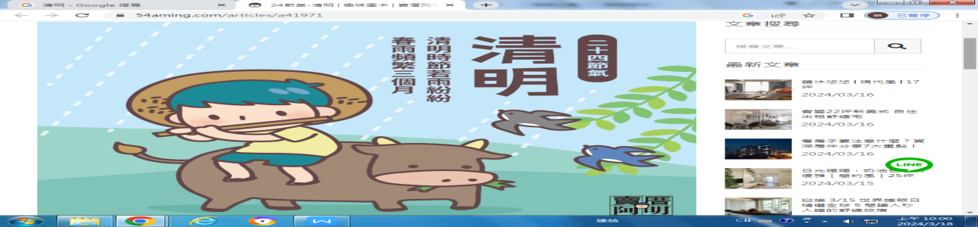
5 | 五
6 | 六
7 | 日
8 | 一 | 清粥、肉鬆、蔥蛋 | 和風肉片、三杯杏菇、季節蔬菜、枸杞黃瓜湯、季節水果 | 蔬菜麵線
9 | 二 | 黑糖饅頭、豆漿 | 樹子蒸魚片、香菇薯丁、季節蔬菜、味噌海芽湯、季節水果 | 客家蔥油米苔目
10 | 三 | 芋香米粉 | 夏威夷炒飯、季節蔬菜、蘿蔔排骨湯、季節水果 | 緑豆湯
11 | 四 | 小兔包、米漿 | 彩椒肉絲、蔥蛋、季節蔬菜、白菜木須湯、季節水果 | 玉米肉茸粥
12 | 五 | 冬菜冬粉 | 日式炒烏龍、季節蔬菜、味噌豆腐湯、季節水果 | 蘋果麵包、冬瓜露
13 | 六 | 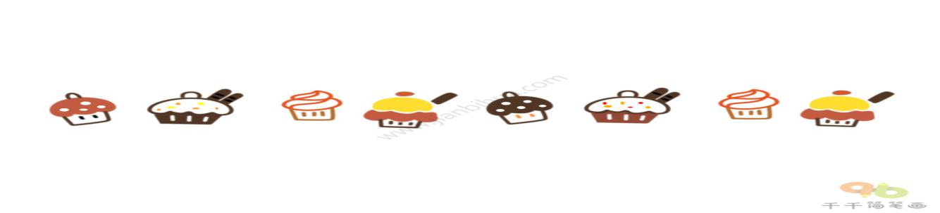
14 | 日
15 | 一 | 小米粥 | 麻油雞丁、客家小炒、季節蔬菜、番茄蔬菜湯、季節水果 | 味噌海芽拉麵
16 | 二 | 芋香饅頭、牛奶 | 麵輪燒肉、洋蔥蛋、季節蔬菜、牛蒡雞湯、季節水果 | 魷魚羹冬粉
17 | 三 | 油豆腐細粉 | 京醬肉絲拌麵、季節蔬菜、海絲湯、季節水果 | 紅豆湯圓
18 | 四 | 鮮奶饅頭、豆漿 | 香菇瓜子肉、薑絲炒麵腸、季節蔬菜、紫菜湯、季節水果 | 雞絲粥
19 | 五 | 韭香米苔目 | 野菇肉絲炊飯、季節蔬菜、酸辣湯、季節水果 | 地瓜包、米漿
20 | 六 | 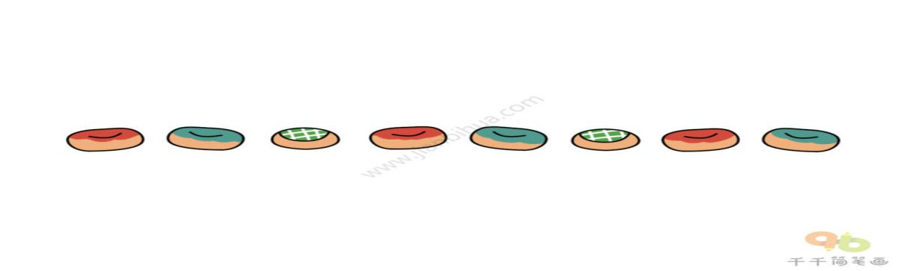
21 | 日
22 | 一 | 鮮菇粥 | 京醬肉絲、白菜滷、季節蔬菜、青木瓜雞湯、季節水果 | 蘿蔔糕湯
23 | 二 | 銀絲捲、冬瓜露 | 蔥燒雞丁、塔香海茸、季節蔬菜、芹香魚丸湯、季節水果 | 南瓜粥
24 | 三 | 擔仔麵 | 珍菇豆香蒜肉飯、季節蔬菜、薑絲冬瓜湯、季節水果 | 黑糖地瓜湯
25 | 四 | 小籠包、豆漿 | 香菇燜雞、麻婆豆腐、季節蔬菜、四神湯、季節水果 | 玉米肉茸粥
26 | 五 | 紅麵線 | 番茄雞肉通心麵、季節蔬菜、金茸蛋花湯、季節水果 | 黑糖饅頭、米漿
27 | 六 | 
28 | 日
29 | 一 | 玉米瘦肉粥 | 蔥油雞、蠔油鮑菇、季節蔬菜、枸杞冬瓜湯、季節水果 | 日式關東煮
30 | 二 | 小籠包、豆漿 | 壽喜燒肉片、雪菜干丁、季節蔬菜、味噌豆腐湯、季節水果 | 五彩蔬菜粥
＊本園一律使用「國產生鮮肉品」，產地：台灣。 ＊本園未使用輻射污染食品

